GULBENES NOVADA PAŠVALDĪBA
Reģ.Nr.90009116327
Ābeļu iela 2, Gulbene, Gulbenes nov., LV-4401
Tālrunis 64497710, mob.26595362, e-pasts; dome@gulbene.lv, www.gulbene.lv
GULBENES NOVADA DOMES LĒMUMS
Gulbenē

2023.gada 27.aprīlī | Nr. GND/2023/430
 | (protokols Nr.7; 76.p. )

Par specializētā tūristu transportlīdzekļa kustības maršruta Gulbenes pilsētā apstiprināšanu 2023.gadam (no maija līdz oktobrim)

Gulbenes novada pašvaldības aģentūra “Gulbenes tūrisma un kultūrvēsturiskā mantojuma centrs”, reģistrācijas numurs 90011546476, juridiskā adrese: Dzelzceļa iela 8, Gulbene, Gulbenes novads, LV-4401, kopš 2014.gada Gulbenes pilsētā nodrošina tūrisma pakalpojumu – braucienu ar elektromobili savienojumā ar pasažieru pārvadāšanai paredzētām piekabēm.
Gulbenes novada dome 2014.gada 27.februārī pieņēma lēmumu “Par specializēto tūrisma transportlīdzekļu izmantošanu Gulbenes pilsētā” (protokols Nr.3, 22.§), ar kuru atļāva Gulbenes novada pašvaldības aģentūrai “Gulbenes tūrisma un kultūrvēsturiskā mantojuma centrs” izmantot Gulbenes pilsētā specializēto tūristu transportlīdzekli, noteica specializētā tūristu transportlīdzekļa tipu – pasažieru elektromobilis MELEX ar piekabi, un tā lietošanas nosacījumus.
Pamatojoties uz Pašvaldību likuma 10.panta pirmās daļas 21.punktu, kas nosaka, ka dome ir tiesīga izlemt ikvienu pašvaldības kompetences jautājumu; tikai domes kompetencē ir pieņemt lēmumus citos ārējos normatīvajos aktos paredzētajos gadījumos, Ceļu satiksmes likuma 9.panta trešo daļu, kas nosaka, ka specializēto tūristu transportlīdzekļu izmantošanas nosacījumus, transportlīdzekļa tipu un kustības maršrutu, izvērtējot tā sabiedriskās nepieciešamības un drošības kritērijus, nosaka attiecīgā pašvaldība, Gulbenes novada domes 2014.gada 24.aprīļa noteikumu Nr.2 “Par specializēto tūrisma transportlīdzekli Gulbenes pilsētā” 8.punktu, kas nosaka, ka transportlīdzekļa maršrutu apstiprina Gulbenes novada dome, un 9.punktu, kas nosaka, ka maršruts tiek apstiprināts uz periodu līdz 6 mēnešiem, un Gulbenes novada domes Attīstības un tautsaimniecības komitejas ieteikumu, atklāti balsojot: ar 13 balsīm "Par" (Ainārs Brezinskis, Aivars Circens, Anatolijs Savickis, Andis Caunītis, Atis Jencītis, Daumants Dreiškens, Guna Pūcīte, Guna Švika, Gunārs Ciglis, Intars Liepiņš, Lāsma Gabdulļina, Mudīte Motivāne, Normunds Mazūrs), "Pret" – nav, "Atturas" – nav, Gulbenes novada dome NOLEMJ:
- APSTIPRINĀT specializētā tūristu transportlīdzekļa kustības maršrutu Gulbenes pilsētā 2023.gadam (no maija līdz oktobrim):
Maršruts: Izglītojošais un interaktīvais centrs “Dzelzceļš un Tvaiks” ( Dzelzceļa iela 8) – Dzelzceļa iela – Ozolu iela – O.Kalpaka iela – Skolas iela - caur Spārītes parku – Blaumaņa iela – Rīgas iela - Dzilnas iela – Brīvības iela - Pils iela - Pils parks - O.Kalpaka iela – Bērzu iela – Rīgas iela – Dzelzceļa iela - Izglītojošais un interaktīvais centrs “Dzelzceļš un Tvaiks” (Dzelzceļa iela 8) (pielikumā).
- Par lēmuma izpildi atbildīgs Gulbenes novada pašvaldības aģentūra “Gulbenes tūrisma un kultūrvēsturiskā mantojuma centrs” direktors.
- Lēmums stājas spēkā no 2023.gada 1.maija.

Gulbenes novada domes priekšsēdētājs A.Caunītis

Lēmumprojektu sagatavoja: S.Sniķe

Pielikums Gulbenes novada domes 27.04.2023. lēmumam Nr. GND/2023/430

Specializētā tūristu transportlīdzekļa kustības maršruta Gulbenes pilsētā 2023.gadam shēma

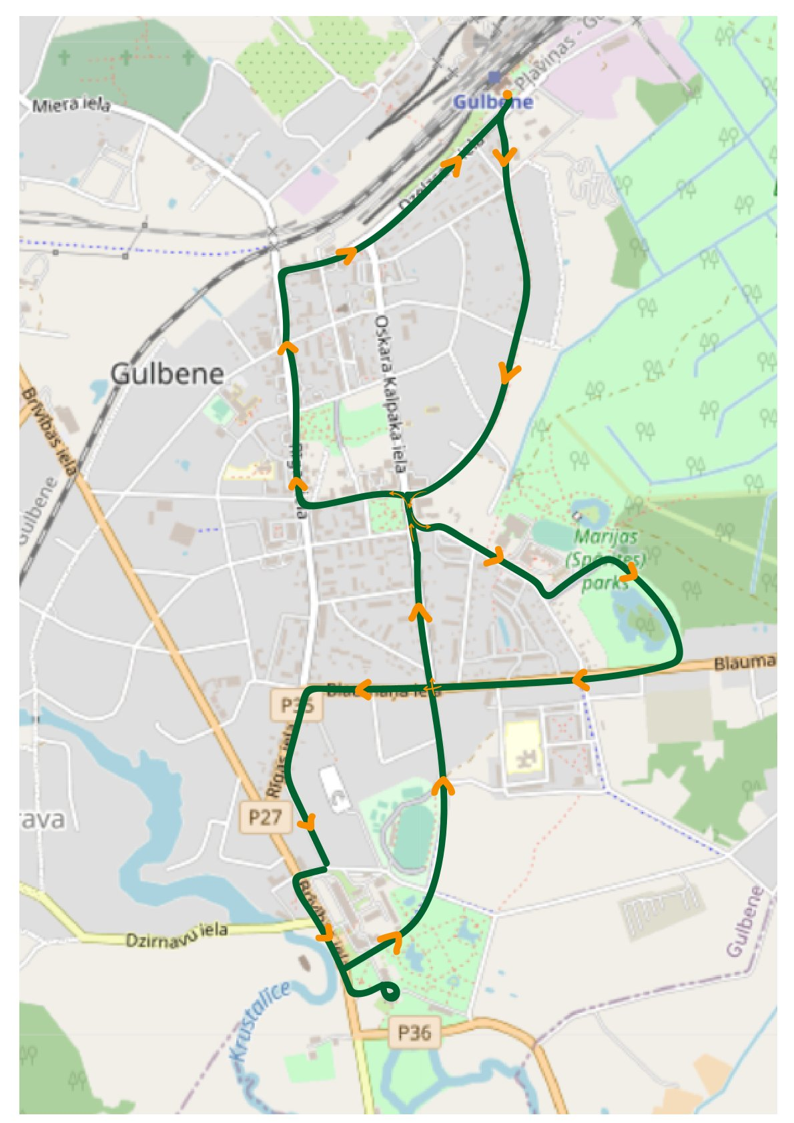
Gulbenes novada domes priekšsēdētājs A.Caunītis

